Победители X городского конкурса по защите
прав потребителей «Я знаю свои права»

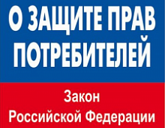

1 место – Казакова Екатерина Владимировна, студентка Югорского государственного университета.
2 место – Романюк Семен Александрович, студент Югорского государственного университета.
3 место – Воронцова Екатерина Игоревна, студентка Югорского государственного университета.

